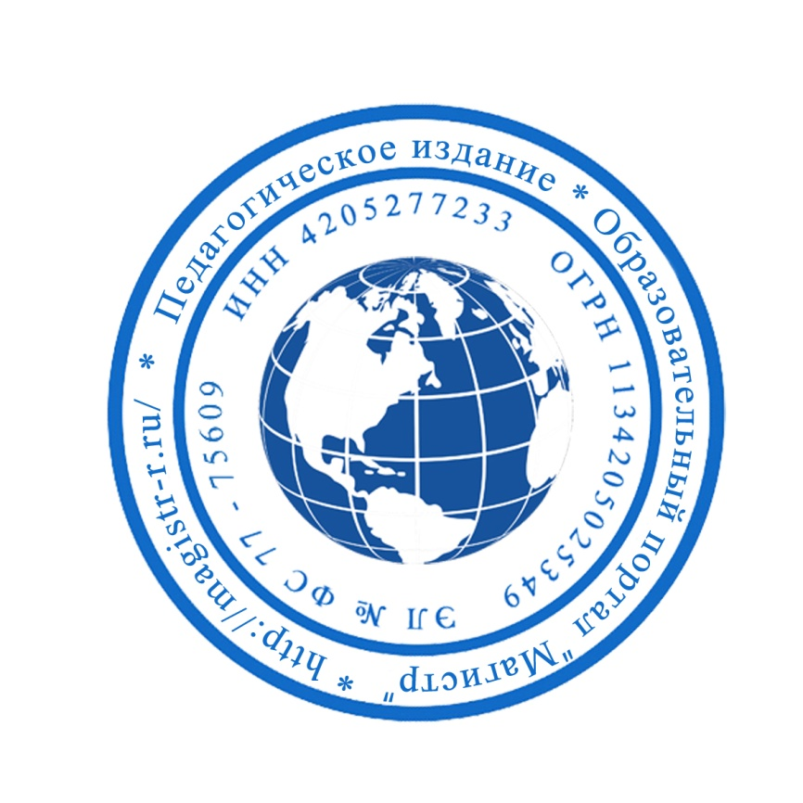
СМИ «Магистр»
Серия ЭЛ № ФС 77 – 75609 от 19.04.2019г.
(РОСКОМНАДЗОР, г. Москва)
Председатель оргкомитета: Ирина Фёдоровна К.
Тлф. 8-923-606-29-50
Е-mail: metodmagistr@mail.ru
Официальный сайт: https://magistr-r.ru/

Приказ №013 от 05.05.2020г.
О назначении участников конкурса "Копилка идей - 2020"
№ | Населенный пункт, область, город. | Участник | Степень/ результат
1 |  | ГУ ЯО «Угличский детский дом» | 1
2 |  | ГКОУ Шафрановская санаторная школа интернат | 1,2
3 |  | ГКОУ РО Гуковская школа-интернат № 12 | 1,2
4 | МБОУ «СШ №17 им. Героя Российской Федерации А.Б.Буханова» г.Смоленск | Якубова Надежда Анатольевна, учитель технологии  Вычикова Карина, Богачева Милана | 1
5 |  | ГБОУРО Новошахтинская школа-интернат | 1,3
6 | МАУДО «ЦРТДЮ «Созвездие» г. Орска» | Клыбанская Татьяна Геннадьевна  Аббасов Арсений Витальевич, Якимец Степан Сергеевич, Лаврентьева Арина Дмитриевна, Мухаметшин Александр Викторович, Липатов Иван Васильевич | 1
7 | МАУДО «ЦРТДЮ «Созвездие» г. Орска» | Чикризова Валентина Васильевна  Клыбанская Любовь Алексадровна | 1
8 |  | ГКОУ РО «Гуковская школа-интернат №12» | 1
9 |  | КОУ ВО «Павловская школа-интернат №2» | 3
10 | МДОУ детский сад № 179, г. Ярославль | Саввина Марина Владимировна/Воспитанники | 1,2,3
11 |  | «Нижнетагильская школа-интернат №1» | 1
12 |  | МБУ ДО ДДТ Яранского района | 1
13 |  | КОУ ВО «Павловская школа- интернат №2» | 1,2,3
14 | МБОУ «Лицей 136», г. Новосибирск | Смирнова Елена Викторовна  Курлаев Александр Сергеевич, Мекле Лада Владиславовна, Пахневский Гордей Михайлович | 1
15 | МБУДО Дорогобужский ДДТ, Кузина Валентина Анатольевна | Овчинникова, Новикова, Михеева, Матягина, Литвина, Корольков, Корнильев, Кондрашова, Качанова, Гупта, Вещунова, Веренич, Бахус, Артеменкова, Шишова, Хомякова, Сафронова, Родченкова, Папенкова, Покаташкина, Краснорудская, Васильев | 1
16 |  | ГБОУ РО Новошахтинская школа-интернат | 3

Уважаемые участники, если по каким – либо причинам вы не получили электронные свидетельства в установленный срок до 15.05.2020г. или почтовое извещение в период до 20.06.2020г., просьба обратиться для выяснения обстоятельств, отправки почтового номера, копий свидетельств и т.д. на эл. адрес: metodmagistr@mail.ru

